DOSSIER N°………………………………………
Déposé au greffe du Tribunal de Première Instance du Luxembourg Division NEUFCHÂTEAU

Le ……………………………………………

Le Greffier

Inscrit le …………………………………….

DF……………………………………………………………………

En cause de :
1/ ………………………………………………………………………………………………………………………………………………….
2/ ………………………………………………………………………………………………………………………………………………….
et de : …………………………………………………………………………………………………………………………………………
……………………………………………………………………………………………………………………………………………………………..

TRIBUNAL DE PREMIERE INSTANCE DU LuxEMbourg
DIVISION NEUFCHÂTEAU

REQUETE EN CONCILIATION DEVANT LA CHAMBRE DE REGLEMENT A L’AMIABLE (CRA)
relative au droit aux relations personnelles des grands-parents ou d’autres personnes

Les parties sont désireuses de trouver un accord avec l’aide d’un juge devant la chambre de règlement à l’amiable du tribunal de la famille et de la jeunesse et sollicitent l’introduction de la requête directement devant cette chambre. Les parties sont informées qu’en absence d’accord, il leur faudra déposer une nouvelle requête d’introduction devant la chambre du tribunal de la famille pour faire trancher leur différend.

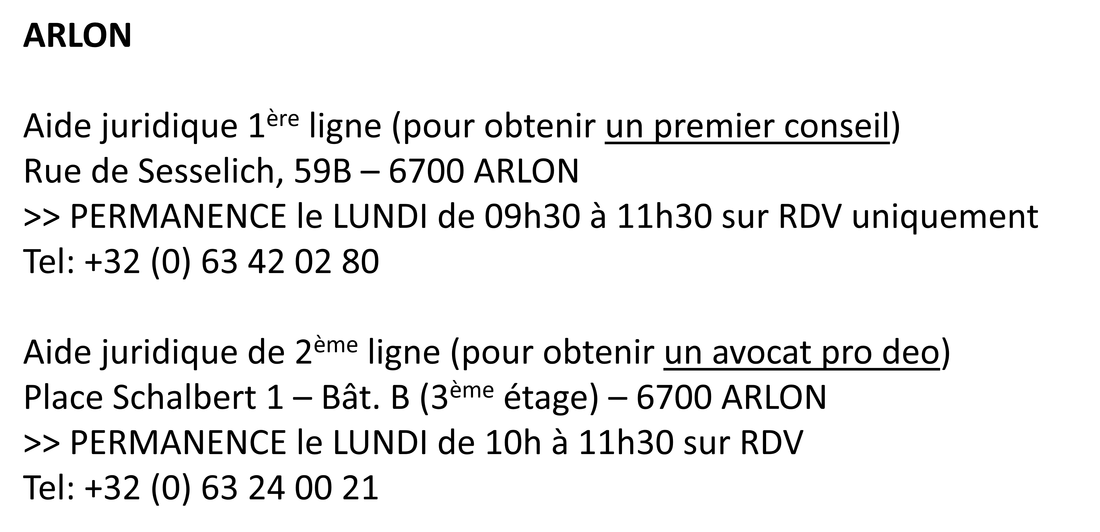
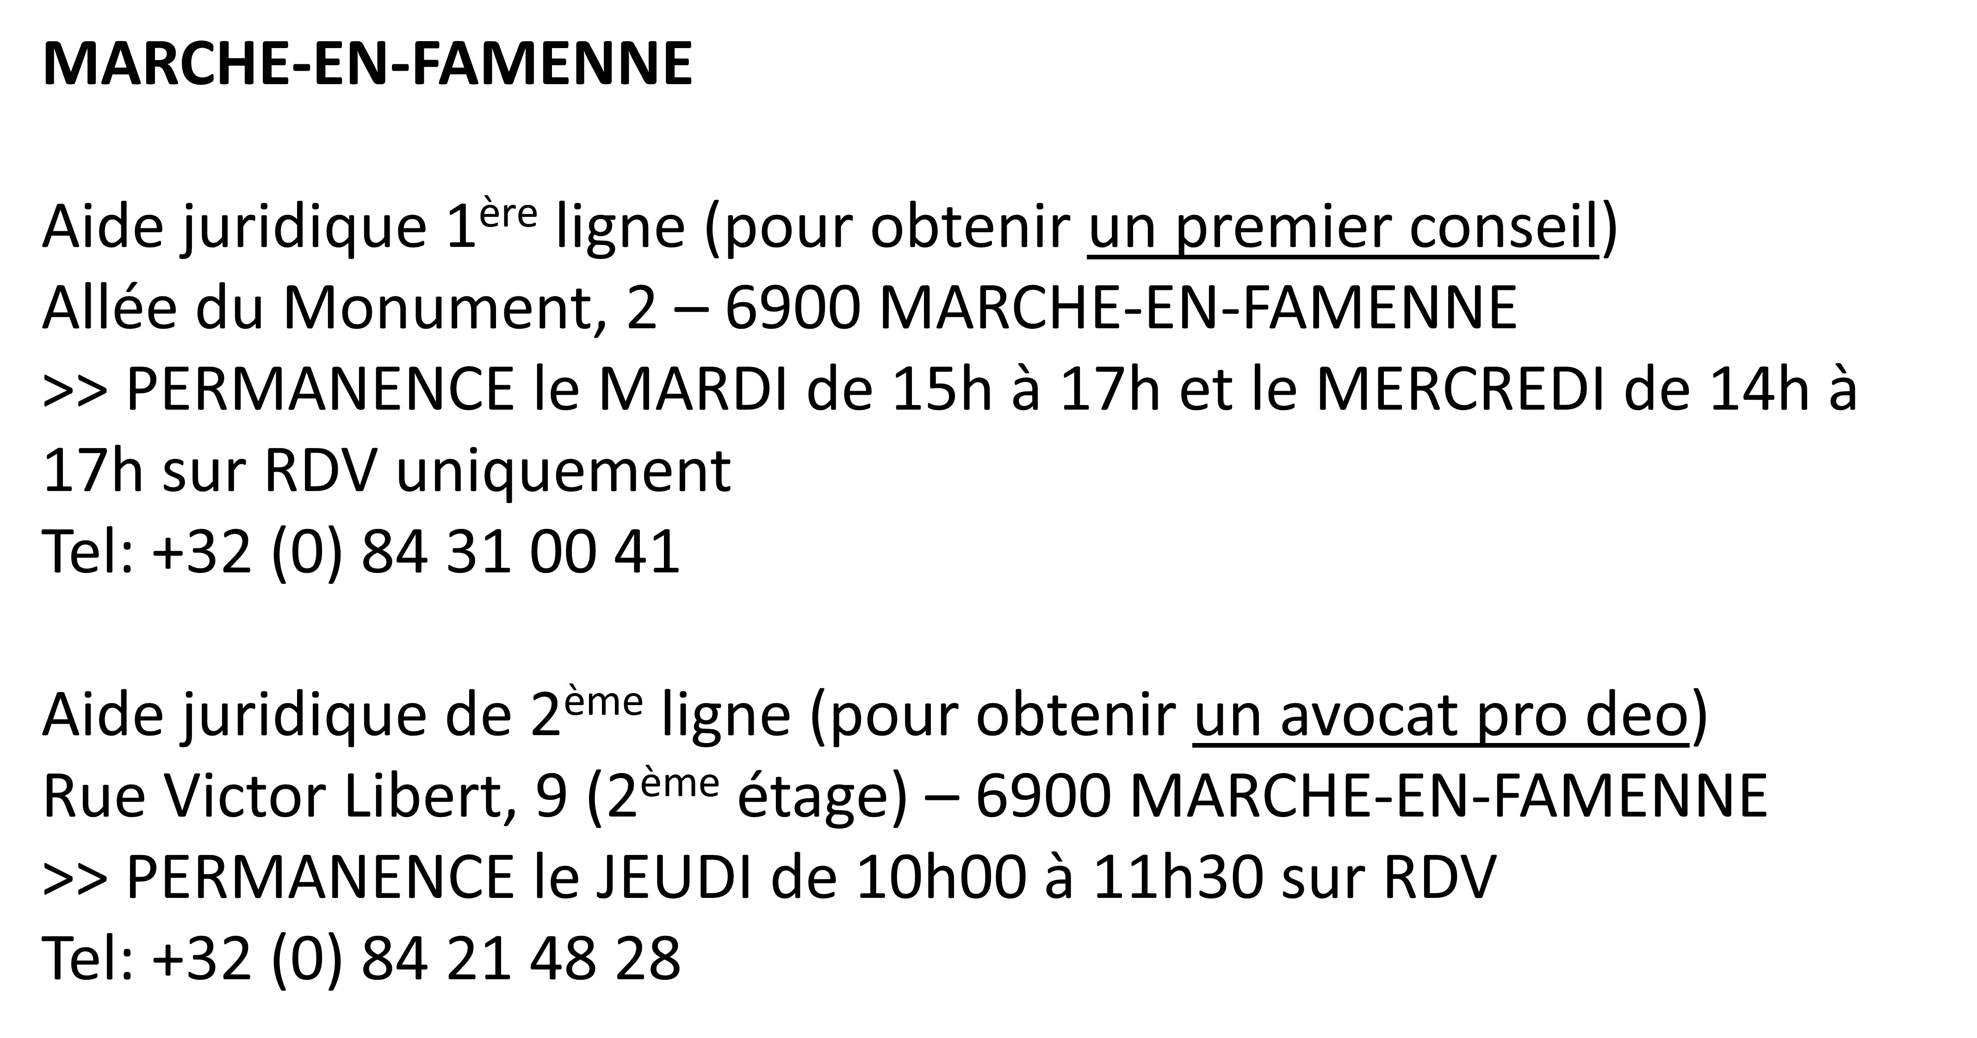
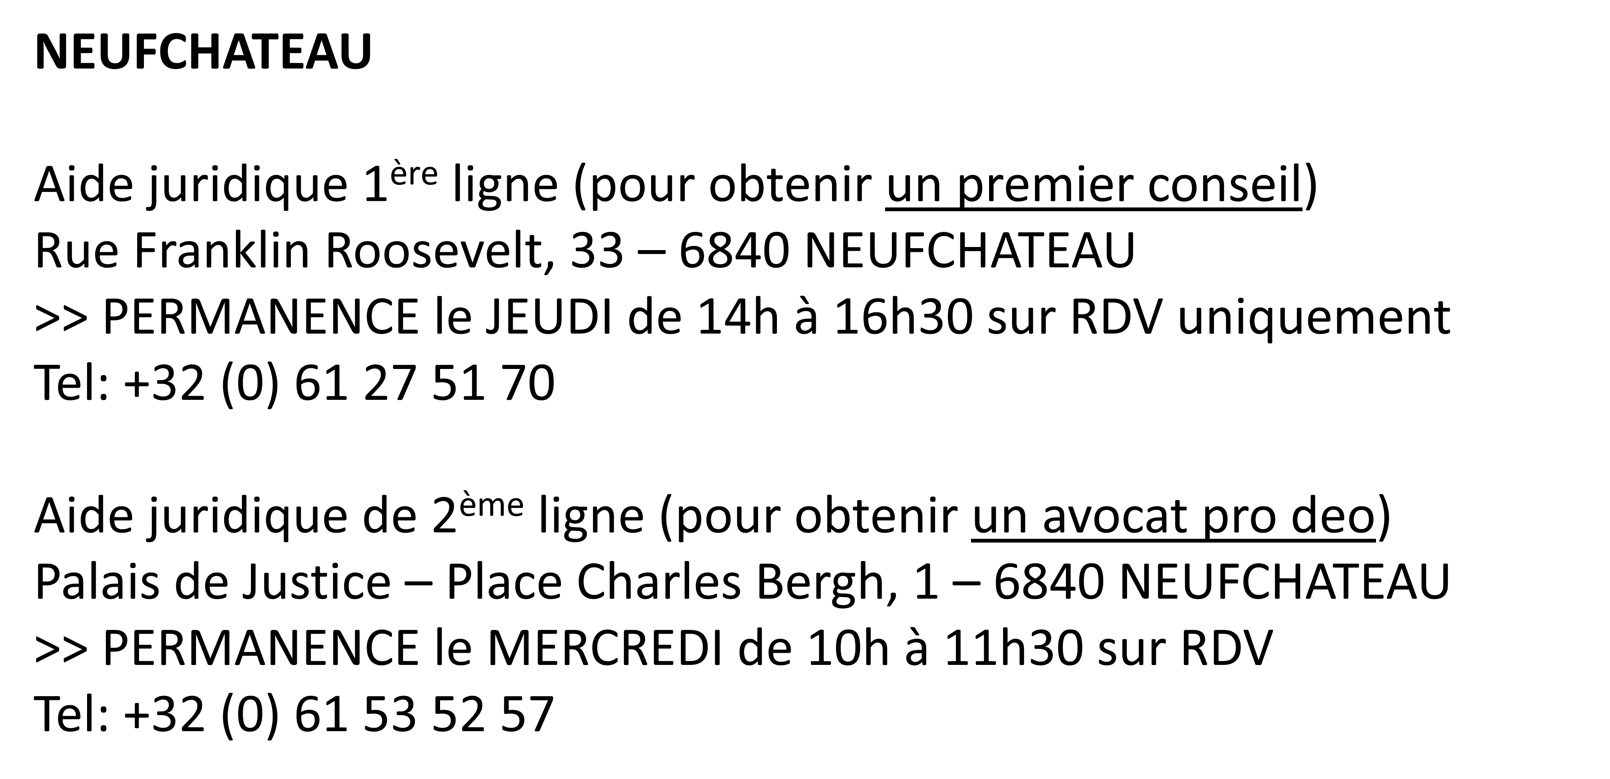
REQUETE EN CONCILATION DEVANT LA CHAMBRE DE REGLEMENT A L’AMIABLE (CRA)
relative au droit aux relations personnelles des grands-parents envers leurs petits-enfants ou d’autres personnes envers les enfants

I. Renseignements personnels

- Requérant (e) (Grand-parent ou autre) :

Nom :
Prénom :
Né(e) le : à
N° registre national : __ __ __ __ __ __ -__ __ __ - __ __
N° de téléphone : N° de GSM :
Profession :
Adresse :
Code Postal : Localité : Pays :
adresse e-mail : @
J’autorise le greffe à me transmettre les décisions par voie électronique. (Si oui, veuillez cocher)
Ayant pour conseil : Maître

- Requérant(e) (Grand-parent ou autre) :

Nom :
Prénom :
Né(e) le : à
N° registre national : __ __ __ __ __ __ -__ __ __ - __ __
N° de téléphone : N° de GSM :
Profession :
Adresse :
Code Postal : Localité : Pays :
adresse e-mail : @
J’autorise le greffe à me transmettre les décisions par voie électronique. (Si oui, veuillez cocher)
Ayant pour conseil : Maître

- L’enfant ou les enfants mineurs qui est (sont) concerné(s) par la présente requête :

- Nom, prénom :
Date de naissance :
Lieu de naissance :
Domicilié(e) :
Si mineur de + de 12 ans adresse e-mail :

- Nom, prénom :
Date de naissance :
Lieu de naissance :
Domicilié(e) :
Si mineur de + de 12 ans adresse e-mail :

- Nom, prénom :
Date de naissance :
Lieu de naissance :
Domicilié(e) :
Si mineur de + de 12 ans adresse e-mail :

- Nom, prénom :
Date de naissance :
Lieu de naissance :
Domicilié(e) :
Si mineur de + de 12 ans adresse e-mail :

Dont les parents de(s) (l’) enfant(s) (est) sont :

- Père/mère de(s) l’enfant(s)

Nom, prénom :
Date de naissance : ___ / ___ / ______
Lieu de naissance :
Domicilié(e) :
………………………………………………………………………………………………………….
adresse e-mail :
………………………………………………………….@.................................................
- Père/Mère de(s) l’enfant(s)

Nom, prénom :
Date de naissance : ___ / ___ / ______
Lieu de naissance :
Domicilié(e) :
………………………………………………………………………………………………………….
adresse e-mail :
………………………………………………………….@.......................................................

II. Modalités du droit aux relations personnelles actuelles

- Y a-t-il une décision judiciaire qui organise les modalités d’un droit aux relations personnelles ?

NON
OUI (si oui, joindre la décision impérativement)

- En l’absence de décision judiciaire, des modalités de rencontre ont-elles déjà été organisées à l’amiable ?

NON
OUI, lesquelles : ______________________________
_______________________________________________
_______________________________________________

- Les modalités de rencontre fixées par décision judiciaire ou à l’amiable sont-elles toujours appliquées ?
OUI

NON

A l’égard de tous les enfants ? Oui Non

Depuis combien de temps ? :

Pourquoi ? ________________________________________________________________________
__________________________________________________________________________________
__________________________________________________________________________________
__________________________________________________________________________________

III. Demande(s) du (de la ) requérant(e) ou des requérants

- Mesures avant dire droit :

Médiation
Enquête sociale de police au domicile (Motiver brièvement)

de Monsieur …………………..
de Madame …………...........
Etude sociale (Motiver brièvement) : …………………………………………………………………………………………………………………………………………………………………………………………………………………………………………………………………………………………………………………….
Expertise (si rupture du lien)
Toute autre mesure d’investigation susceptible de résoudre le conflit (à préciser)
………………………………………………………………………………………………………………………………………………………………………………………………………………………………………………………………………………………………………………………...

- Droit aux relations personnelles selon les modalités suivantes :

IV. Motivation succincte :

Date et signature du (de la ) requérant(e) ou des requérants Date et signature du conseil,

Les parties sont invitées à joindre à cette requête :

- L’extrait d’acte de naissance de l’ (des) enfant(s).
- Copie de toute(s) décision(s) antérieure(s).
- Une composition de ménage reprenant la résidence ou le domicile de l’(des) enfant(s).

La requête doit être complétée IDENTIQUEMENT en DOUBLE exemplaire

